Escuela sabática de menores: Un encuentro frente a la zarza.
Esta lección está basada en Éxodo 4:10-17 y “Patriarcas y profetas”, capítulo 22.
- ¿Cómo empleo Moisés sus dones en Egipto?
  - Moisés fue rescatado del Nilo por la hija de Faraón y se educó en la corte como futuro sucesor del trono de Egipto.
  - Fue adiestrado en toda la sabiduría de los egipcios. Tenía gran capacidad como dirigente del ejército.
  - Dios usó la educación en Egipto para adiestrar al futuro caudillo de su pueblo.
  - Los ángeles instruyeron a Moisés diciéndole que él sería el caudillo que libertaría a Israel de Egipto.
  - Moisés recibió dones que lo llevaron a tener grandeza intelectual y destacarse como gran historiador, poeta, filósofo, general y legislador.
  - Desgraciadamente, no contó con Dios a la hora de usar estos dones para liberar a Israel. Causó la muerte de un hombre y tuvo que desterrarse al desierto.
- ¿Cómo empleo sus dones en el destierro?
  - Llegó a Arabia y encontró asilo en la casa de Jetro, sacerdote de Madián, que también adoraba al Dios verdadero.
  - Se casó con su hija, Séfora, y fue pastor de ovejas durante 40 años.
  - Allí aprendió a desarrollar la fe, a ser abnegado y paciente, a ejercer un cuidado paternal sobre los necesitados, a obedecer y a controlar sus pasiones.
  - También olvidó algunas de las cosas que había aprendido en Egipto y que no le iban a ser útiles para su misión.
  - En la soledad de las montañas, inspirado por el Espíritu Santo, escribió los libros de Job y Génesis.
- ¿Cómo le enseñó Dios a usar sus dones en la zarza?
  - Un día, pastoreando, vio una zarza que ardía y no se consumía.
  - Una voz lo llamó y le pidió, como un acto de reverencia y humildad, que se quitase el calzado de sus pies porque estaba ante la presencia de Dios.
  - Dios le habló y le dijo que había llegado el momento de liberar a Israel.
  - Entonces Moisés comenzó a poner excusas:
    - EXCUSA 1: Los israelitas no me escucharán, se burlarán de mí y no creerán que Dios se me ha aparecido.
    - EXCUSA 2: No tengo facilidad de palabra, me cuesta mucho trabajo hablar.
    - EXCUSA 3: Envía a otra persona.
  - Dios le respondió a cada una de sus excusas:
    - RESPUESTA 1: Dios le dio el don de hacer milagros, como convertir una vara en serpiente, provocar una enfermedad y sanarla, o convertir el agua en sangre.
    - RESPUESTA 2: Dios le dio el don del habla para que pudiera hablar con fluidez y comunicar sus mensajes.
    - RESPUESTA 3: Dios le dio el don de la colaboración, enviado a su hermano Aarón para que le ayudase.
  - Moisés se fue de allí confiando en que Dios le daría todos los dones que necesitara y le ayudaría a cumplir la misión que tenía por delante.
- Aplicación personal.
  - Agradece a Dios por los dones que te ha dado. Si no sabes qué dones tienes, pídele a Dios que te los muestre.
  - Cuando pones tu pequeño don en las manos de Dios, Él puede hacer grandes cosas.
  - Ora para que Dios te ayude a usar los dones que te dio para bendecir a los demás.
  - Aprende a colaborar con otros que tienen dones complementarios a los tuyos.
  - Nosotros también tenemos una zarza ardiente donde poder escuchar la voz de Dios: la Biblia.
  - Recuerda que Dios está más interesado en nuestra disponibilidad que en nuestra habilidad.
  - Aunque pongas excusas, Dios te seguirá amando y llamando para realizar su obra.
  - Dios te ha capacitado para hacer una obra. Confía en Él para poderla llevar a cabo.
Resumen: Jesús me ha llamado a bendecir a los demás con las habilidades que me ha dado.

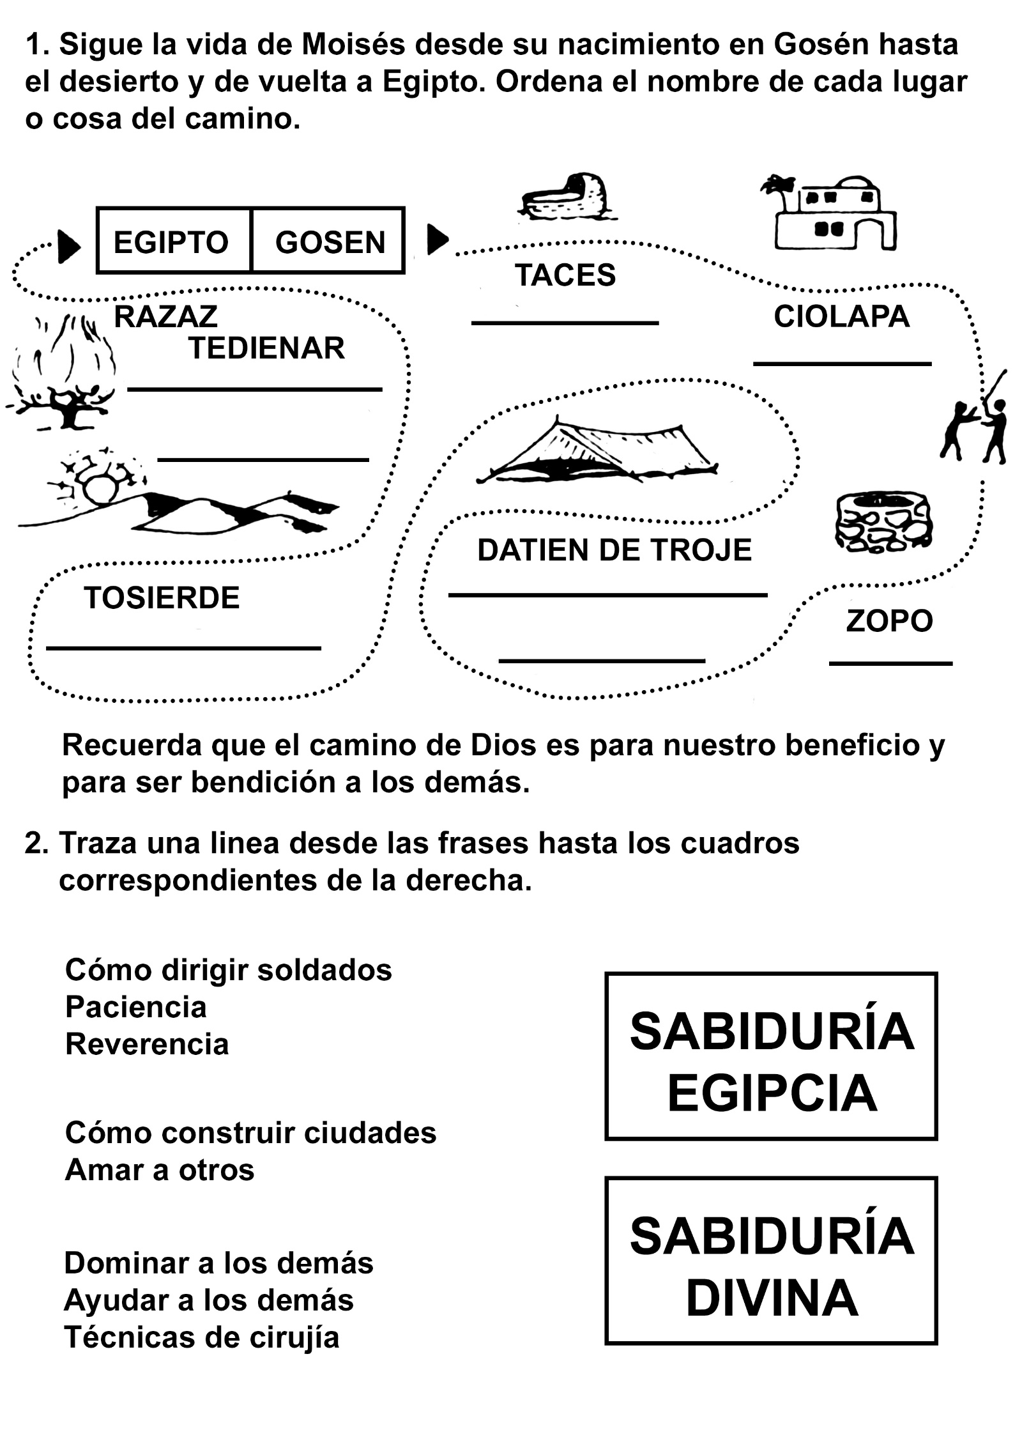

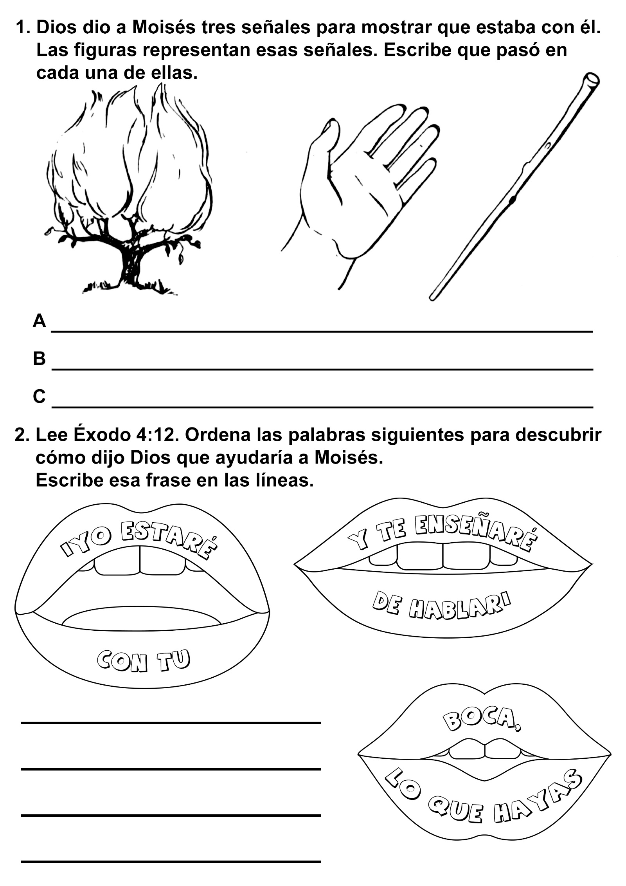



EL LIMPIAPARABRISAS
Eran cerca de las once de la noche. Hacía algunos minutos había dejado a mi novia en su casa. Me tocó el semáforo en rojo de Plásticos Róbelo. Una persona caminó hacia el vehículo e inmediatamente puse el seguro. Era un joven con el rostro sucio que blandía en su mano derecha un trapo pretendiendo limpiar el parabrisas... Dije que no sin mucho entusiasmo. El insistió y mi paciencia se agotó, sentí que la sangre se me subía a la cabeza y bajé el vidrio de mi ventana y me encaré al joven casi gritándole:
-¡Ya te dije que no!.
Me fijé detenidamente en su rostro observé que estaba sucio, pálido y con una expresión de tristeza.
-Con ese trapo tan sucio dije más bien me vas a ensuciar el vidrio.
Él bajo su cabeza y guardó silencio. La actitud humilde del joven me impactó.
Me sentí incomodo y para tratar de suavizar la situación le dije:
-Porque no te compras un limpia vidrios y así das un buen servicio.
-Es que no tengo dinero respondió con voz suave que parecía un murmullo.
-Bueno pues ahorra y cómprate uno, le respondí.
Levantó los ojos y me dijo:
-Está bien señor.
El incidente, quizás por ser algo tan frecuente en nuestra capital, se me olvidó. Pasó el tiempo y una noche, en el mismo semáforo un joven con el cabello al viento y con una sonrisa contagiosa se me acercó alegremente y me preguntó:
-Ahora sí señor me deja limpiarle el vidrio.
El joven lucía radiante, como si un rayo de felicidad iluminara su vida. Quedé unos instantes impávido, hasta que logré reconocerlo. Era el mismo joven de aquel incidente.
Ahora estaba limpio y blandía en su mano derecha un limpian vidrios.
-Mire Don, agregó el joven, le hice caso, ahorré y me compré mi limpiador, ahora me va muy bien.
Una carcajada brotó desde mi corazón, era la exhumación de culpa por mi altanería de algunos meses atrás.
-Por su puesto respondí, y el joven de forma eficiente limpió el parabrisas. Le pagué por sus servicios y el agradeció gentilmente.
En la noche repasé los acontecimientos. Ese joven no tenía recursos ni esperanzas. Pero la necesidad y la voluntad de salir adelante bastaron para asirse de una posibilidad: cambiar su trapo sucio por un instrumento más eficaz y así mejorar sus ingresos. Se esforzó y lo logró.
Cuántas veces, me pregunté, muchos de nosotros con más recursos y más estudio, nos hundimos en el desánimo y caemos en el abandono y negligencia.
Ese joven sencillo, pobre y quizás analfabeto me mostró, con su ejemplo, la luz que muchas veces necesitamos para ver en medio de la oscuridad del desánimo y la desesperación para volver a intentarlo de nuevo, para innovar la fe en nosotros mismos y levantarnos con el éxito, con la victoria.
A veces perdemos la capacidad de ver más allá de lo que está delante de nuestros ojos. Una persona puede ser desposeída, pero con una gran capacidad para mejorar. Sólo necesitan no alguien que le grite, si no una mano amiga que lo oriente y anime. Hoy seré yo el que oriente y anime a alguien.

EL GRUPO RAYOS DE SOL
Por Helen Lee Robinson
¿Qué vas a hacer esta tarde? -me preguntó mi amigo a la salida de la iglesia.
Me encogí de hombros.
-No lo sé… Quizá dormir una siesta o algo así.
-¿Por qué no vienes con nosotros al hospital?
-¿Al hospital? ¿Para qué?
-Lo llamamos Grupo Rayos de Sol -me dijo-. Vamos por los pasillos y cantamos para los pacientes. Parece gustarles. Estás invitada.
Estuve de acuerdo en ir, y así fue como terminé yendo al hospital ese sábado de tarde. No estaba segura de cómo resultaría esa experiencia. Nunca me había sentido cómoda en un hospital, y cantar no era mi punto fuerte.
Entramos, y nos paramos a lo largo de un pasillo. Las puertas de las habitaciones de los pacientes estaban abiertas. Nuestro líder había traído una guitarra, y comenzó a tocar unos acordes. Pronto, estábamos cantando un canto tras otro. Las enfermeras nos sonreían, y a veces sacaban a los pacientes al pasillo en sillas de ruedas, para que nos vieran.
Después de cantar varias canciones, nos separamos y entramos en las habitaciones, para orar con los pacientes. Ellos estaban felices de vernos y a mí me gustó muchísimo orar con ellos.
-Vuelvan pronto -nos pedían.
Y yo decidí ir con el Grupo Rayos de Sol todas las veces que pudiera.
Si Dios te ha dado una bonita voz, canta para Él. Si te dicen que hablas con sabiduría, usa el don del habla para Dios. Si tienes el don de sanar enfermos, entrégaselo a Dios para que lo uses en su obra de Salvación. ¿Tienes la capacidad de hablar en lenguas o interpretar lo que en esas lenguas se haya dicho? ¿Tienes el don de enseñar?, dedícate a la enseñanza. ¿Tienes el don de animar a otros?, dedícate a animarlos. Sea cual sea el don o dones que tengas pídele a Dios que te ponga a donde puedas usar tu don.

